**ドラッグレター（２０１９年　５月号）**

2年生

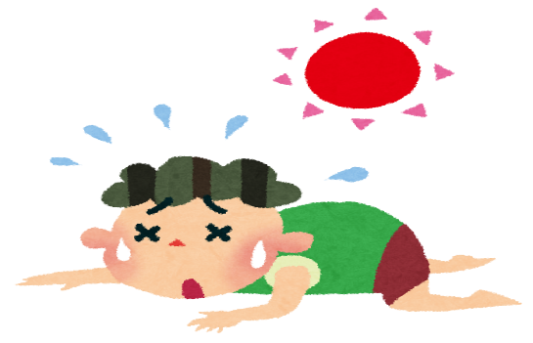

熱中症

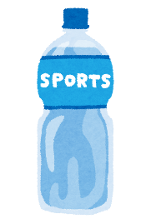

意識あり

意識なし



* 涼しい場所へ
* 体を冷やす
* 水分・塩分補給をする

可能なら経口補水液や、

スポーツドリンクなどを飲ませる

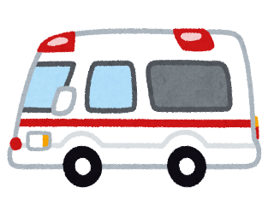

* 涼しい場所へ
* 救急車を呼ぶ

救急車を呼ぶ

症状が改善しない・悪化した場合

参考： 環境省 「熱中症 環境保健マニュアル2014」

について知ろう

**経**

**口**

**補**

**水**

**液**

* 体から失われた水分や塩分を速やかに補給できる飲み物です。
* 補給が必要なときは、年齢を問わず飲むことができますが、

普段の水分補給に用いるものではありません。

作り方

水 　１リットルに対して、

食塩　３グラム（小さじ1/2）

砂糖　40グラム（大さじ4と小さじ1）

健康やお薬などについて、気になることがある方は、相談薬局・出張相談会で薬剤師に気軽にお尋ねください。

**《 －出張相談会－　 保健室に学校薬剤師が来ます 》**

ドラッグレターの内容、医薬品や健康、薬物乱用など

について、相談・聞きたいことがある人は保健室まで！

**●月●日　　●時●分　～ ●時●分**

作成・発行元